PHP高级工程师招聘笔试题（运行环境为PHP5）

基础题
1. 写出如下程序的输出结果。
<?PHP
$str1 = null;
$str2 = false;
echo $str1==$str2 ? '相等' : '不相等';

$str3 = '';
$str4 = 0;
echo $str3==$str4 ? '相等' : '不相等';

$str5 = 0;
$str6 = '0';
echo $str5===$str6 ? '相等' : '不相等';
?>
2. 使用3中或更多方式获取任意文件的扩展名如E:/wwwroot/docs/new.jpg，获取jpg即可

3. 请写一个函数，获取今日、昨日、上周一、上周日、本月第一天、上月第一天、上月最后一天的日期。

PHP应用
4. 写一个类，对RSS2.0的标准格式进行解析，可以使用PHP5的内置XML解析函数或方法。RSS2.0的格式如下例子所示。
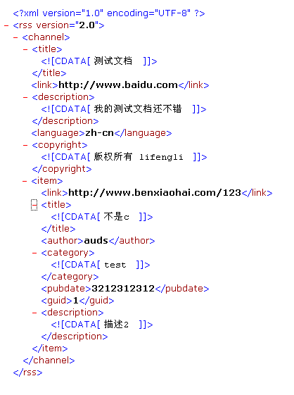

5. 使用PHP对1维数组进行排序，可以使用冒泡排序或者快速排序法。

数据库（MYSQL 、 Oracle均可）
6. 某内容管理系统中，表message有如下字段：id 文章id title 文章标题 content 文章内容 cid 文章分类id hits 点击量 。创建上表，写出sql语句。

7、同样上述内容管理系统：表comment记录用户回复内容，字段如下： comment_id 回复id id文章id，关联message表中的id，comment_content 回复内容。 现通过查询数据库需要得到以下格式的文章标题列表,并按照回复数量排序，回复最高的排在最前面。

文章id 文章标题 点击量 回复数量

用一个sql语句完成上述查询。

